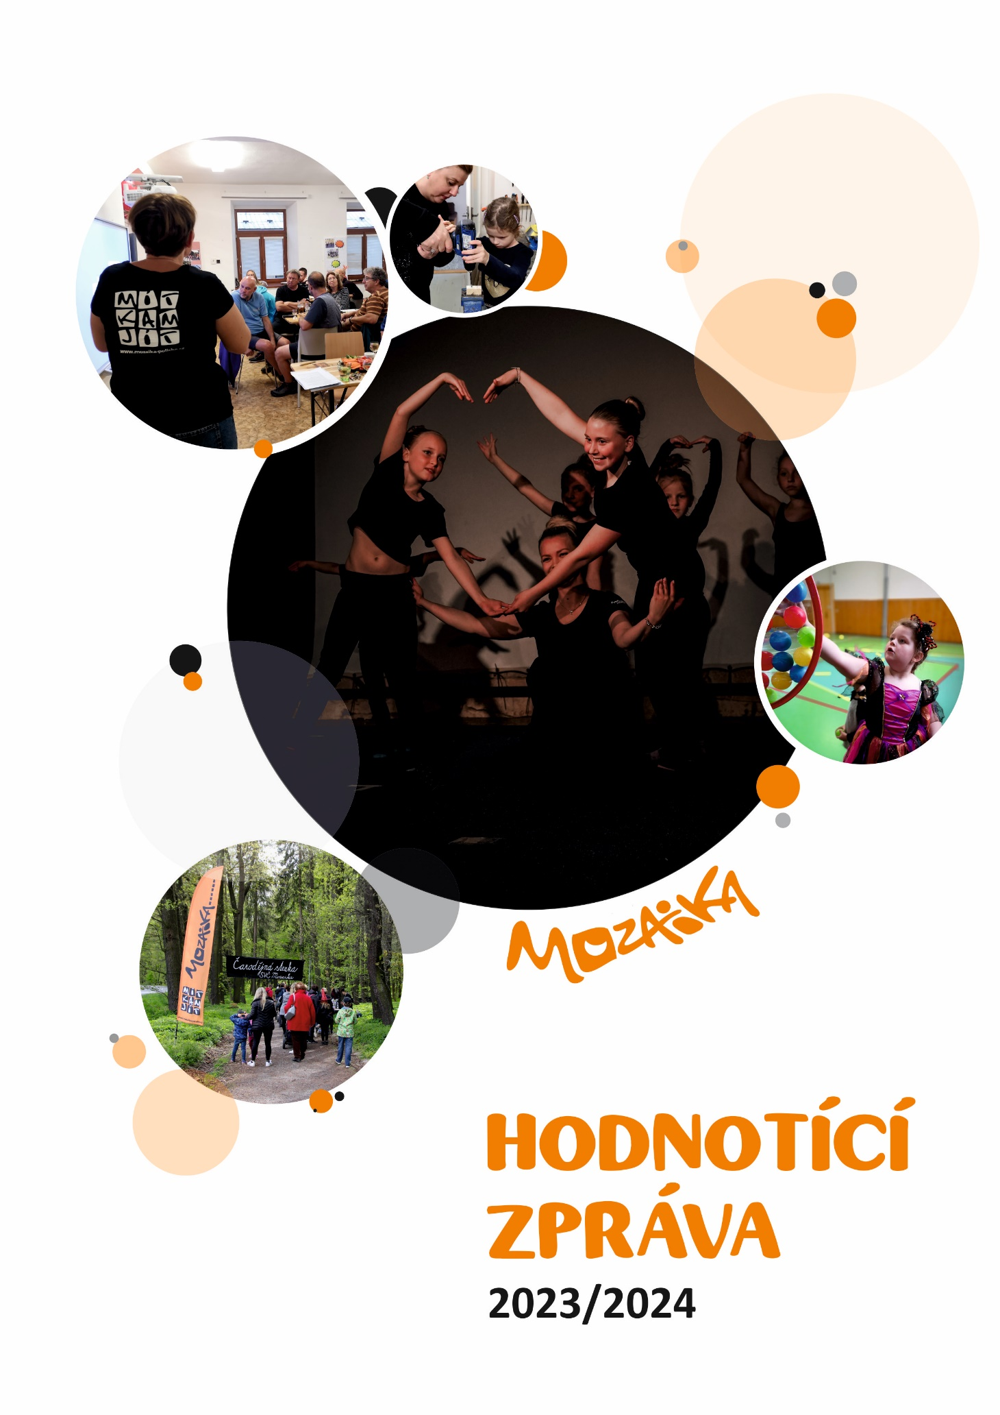

1. Úvod
2. Hodnocení jednotlivých oblastí činnosti
2.1 Propagace
2.2 Pravidelná činnost
2.3 Příležitostná činnost
2.4 Výukové programy
2.5 Soutěže
2.6 Prázdninová letní činnost
2.7 Dopravní hřiště
3. Personální obsazení
4. Další vzdělávání pedagogů
5. Fundraising
6. Spolupráce s jinými organizacemi
7. Technické zajištění
8. Hospodaření za rok 2023
9. Závěr

1.ÚVOD

Středisko volného času Mozaika je příspěvkovou organizací pro zájmové vzdělávání zřízené Městem Polička ke dni 1.1.2003. Na základě rozhodnutí zastupitelstva města Poličky ze dne 8.12.2005 došlo ke změně názvu z Domu dětí
a mládeže, Polička, okres Svitavy na název Středisko volného času Mozaika Polička.
SVČ poskytuje cenově i časově dostupnou službu, která je založena na rovném přístupu každého občana ke vzdělávání bez jakékoli diskriminace z důvodu rasy, národnosti, pohlaví, zdravotního stavu, či jiného postavení občana.
Zájmové vzdělávání je uskutečňováno v souladu s aktuální vyhláškou
o zájmovém vzdělávání.
V našem pojetí je SVČ místem, které klienty motivuje a podporuje k aktivnímu trávení volného času. Charakter činnosti pak má v klientech mimo jiné podporovat pocit bezpečí a úspěšnosti, možnost pozitivního prožívání, získání zdravého sebevědomí, rozvíjení kritického myšlení a schopnost sebehodnocení.
Naší prvořadou ambicí je proměnit SVČ v prostředí, kam klienti chodí rádi - vstřícné, příjemné a podněcující, kde existuje vzájemná důvěra a prostor pro vlastní iniciativu. Prostředí, kde ke klientům přistupujeme individuálně, kde přihlížíme na to, že u některých dětí se mentální a jiné funkce rozvíjí nestejně rychle, že děti používají různé druhy inteligence k tomu, aby se něco naučily. A proto to, co se mají naučit, je jim zprostředkované tak, aby měly možnost to uchopit svým způsobem, svým tempem, svojí logickou dostupností.

2. ZHODNOCENÍ JEDNOTLIVÝCH OBLASTÍ ČINNOSTI

  - Propagace
Kanály propagace :
- webové stránky- www.mozaika-policka.cz
- https://www.facebook.com/mozaikapolicka.cz
- Instagram: svc_mozaika_policka
- Webové stránky Města Poličky
- Informační systém Munipolis
- KOMPOST
- měsíčník Jitřenka
- vývěsky u ZŠ Masarykova a na budově SVČ
- plakáty do šaten mateřských škol
- kontakty na účastníky v systému Domeček
- výlohy na náměstí-pekárna Borová a Bylinářství
- osobní pozvánky

Uživatelů webových stránek máme 3 200. Největší návštěvnost je v období přihlašování na kroužky.

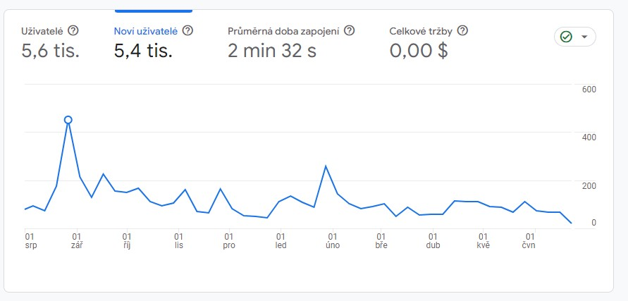

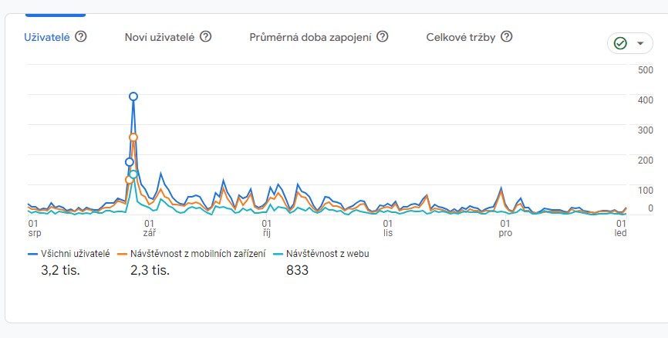

Přehled celkové efektivity:

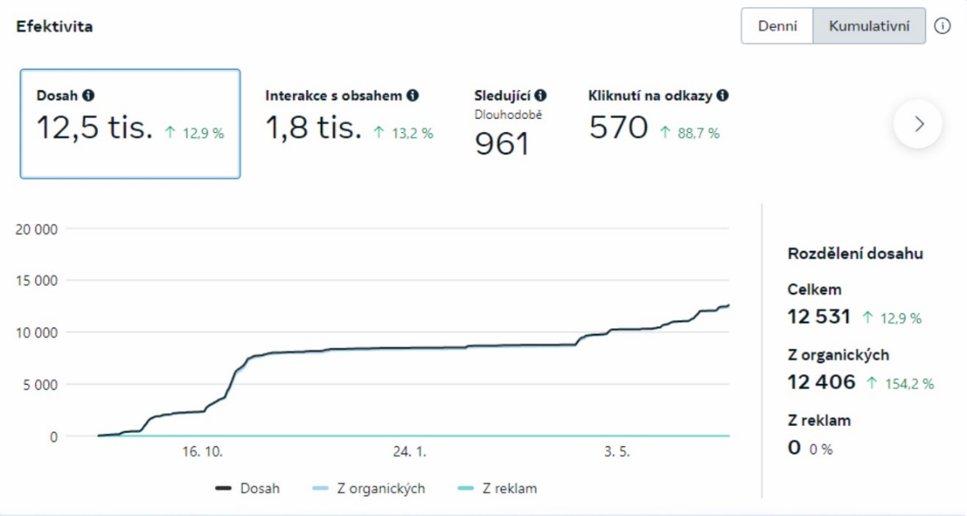

Přehled uživatelů:
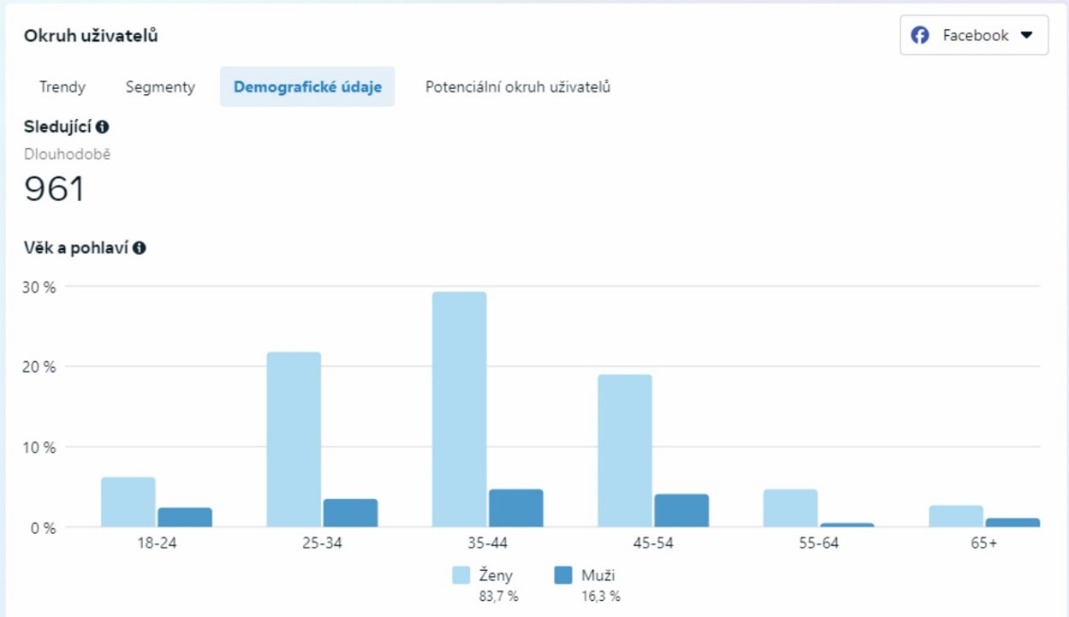
Z dat vyplývá, že naší cílovou skupinou jsou ženy ve věku 35 až 44 let.

Spádové oblasti účastníků naší činnosti:
Borová, Borovnice, Bystré, Dalečín, Dolní Újezd, Hluboká u Skutče, Jedlová, Javorek, Jimramov, Kamenec u Poličky, Korouhev, Kotrdovice, Krásné, Květná, Lačnov, Lubná, Nedvězí Nyklovice, Oldříš, Osík, Polička, Příluka, Pomezí, Pustá Kamenice, Radiměř, Rohozná, Rovečné, Sádek, Sebranice, Stašov, Svitavy, Svratouch, Široký Důl, Telecí, Unčín.

2.2 Pravidelná zájmová činnost
V tomto školním roce jsme nabídli 94 zájmových kroužků, což je o 19 víc než v předešlém školním roce. 10 kroužků jsme však neotevřeli, pro malý počet přihlášených účastníků.
Největší nárůst účastníků jsme zaznamenali v kategorii školních dětí.

Počet účastníků v zájmových kroužcích k 28. 6.2024: 1051
Děti předškolního věku v ZK: 190
Děti základních a středních škol v ZK: 769
Dospělí v ZK: 89

Nové otevřené kroužky ve školním roce 2023/2024: Holčičí tvoření, Na špičkách, Skipping Rope, Nerf, Němčina zábavně, Logohrátky, Be fit, Florbal kluci Jedlová, Florbal holky Jedlová, Zumba & Aerobic dance Jedlová, Angličtina pro nejmenší Jedlová, Hravá angličtina Jedlová, Šikovné ručičky Jedlová
Kroužky vedlo 68 externích a 5 interních zaměstnanců. V průběhu roku se mnozí z nich účastnili kurzů dalšího vzdělávání jak v oblasti pedagogiky a psychologie, tak i v odborných činnostech.
Velmi těžce se nám v našem malém městě hledají noví vedoucí zájmových kroužků. Další bolestí v této oblasti je nedostatek volného místa v tělocvičnách.

Zájmové kroužky v číslech:
 | Počet kroužků | Počet účastníků
2023/2024 | 84 | 1051
2022/2023 | 72 | 897
2021/2022 | 72 | 850
2019/2020 | 63 | 820
2018/2019 | 59 | 763
2017/2018 | 67 | 791
2016/2017 | 69 | 777
2015/2016 | 71 | 754
2014/2015 | 67 | 706
2013/2014 | 57 | 615

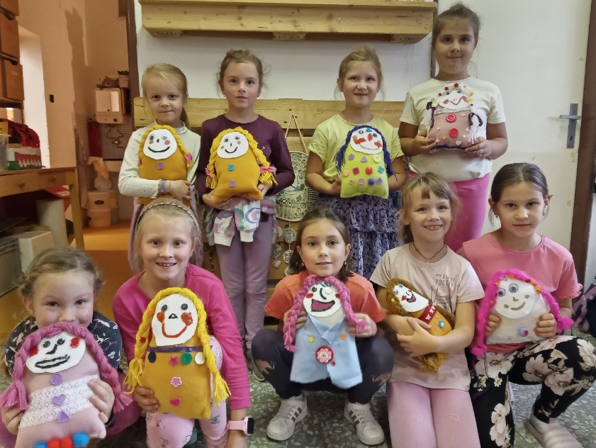
Holčičí tvoření a Florbal
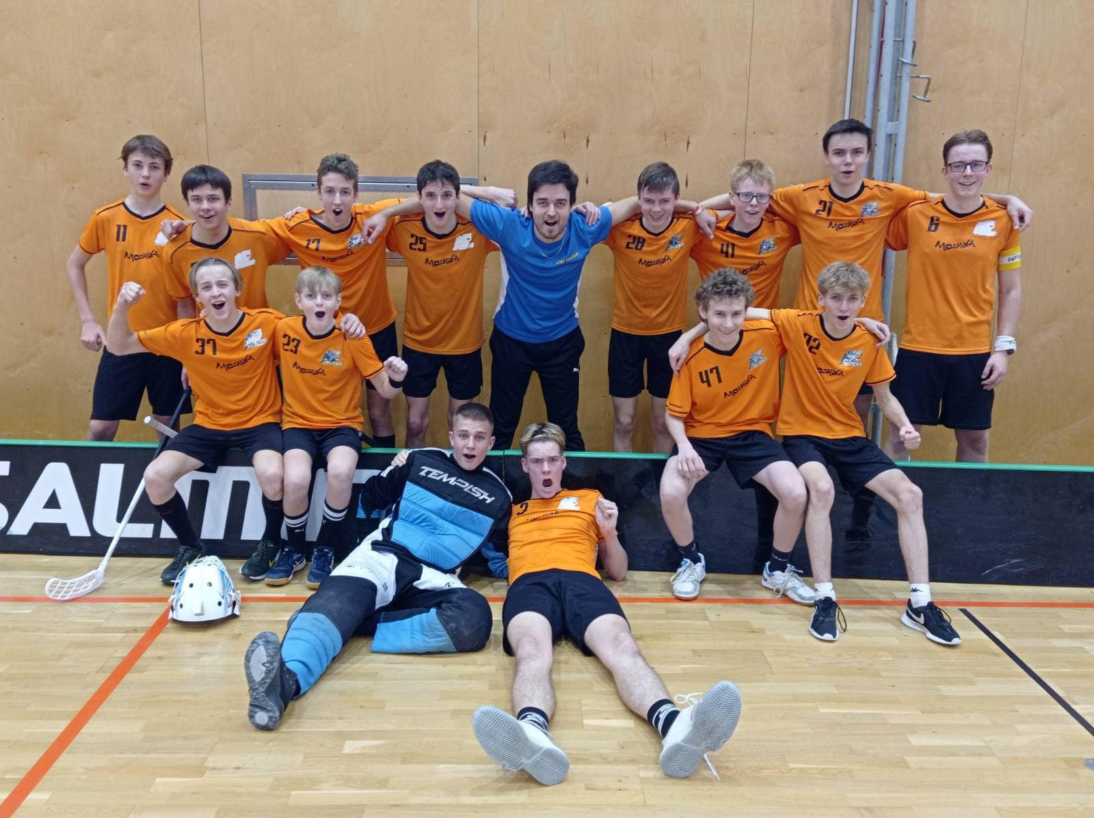

2.3 Příležitostná činnost
AKCE VE VŠEDNÍ DEN
počet akcí | počet účastníků
32 | 647

AKCE VE DNECH VOLNA
počet akcí | počet účastníků
20 | 13 351

KURZY
počet | počet účastníků
4 | 42
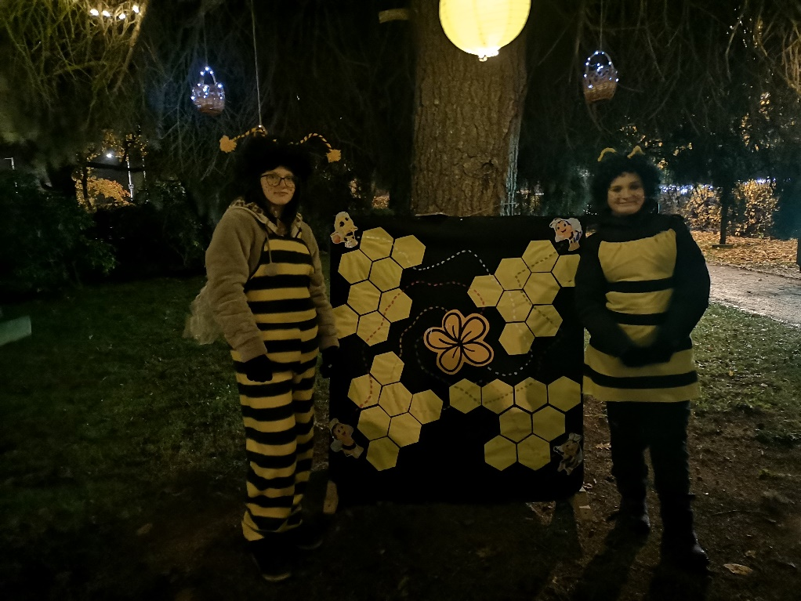
Broučkování
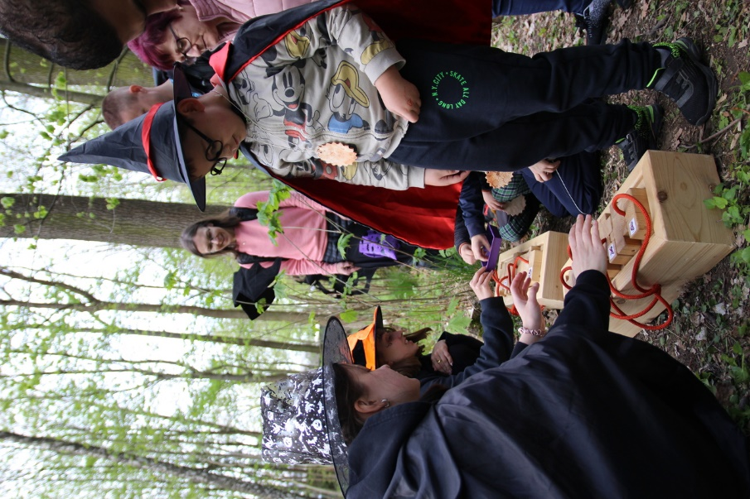
Čarodějnice

2.4 Výukové programy
Nabídku výukových programů nejvíce využívají mateřské a základní školy. Letos naši nabídku hodně využila i speciální škola.
V tomto školním roce jsme za 8 měsíců zrealizovali v dopoledních hodinách 111 výukových programů s 2210 účastníky.
Programy si učitelé volí z naší stálé nabídky, ale často jim program „šijeme přímo na míru“, aby jim doplňoval témata jejich školních vzdělávacích programů v různých předmětech.
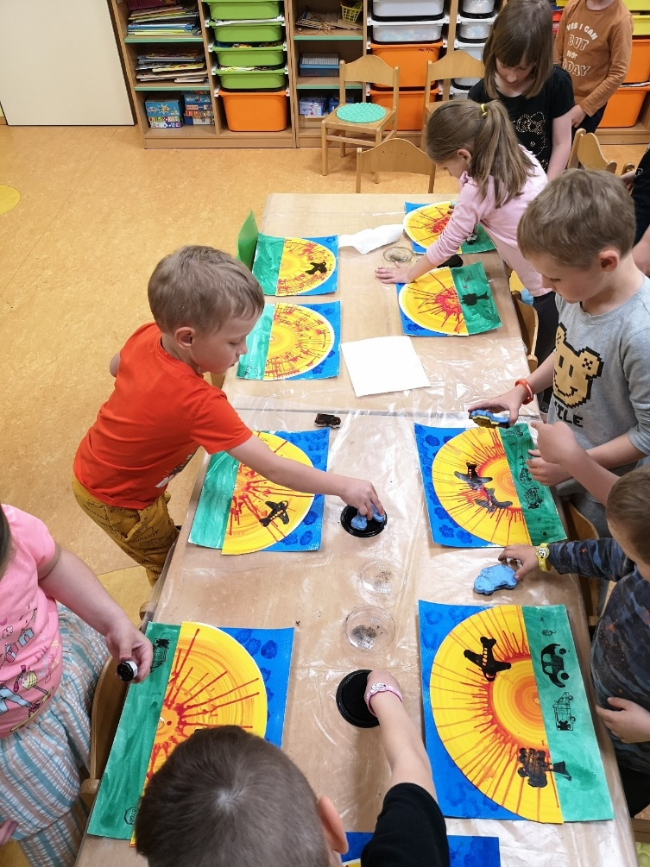
Mateřská škola
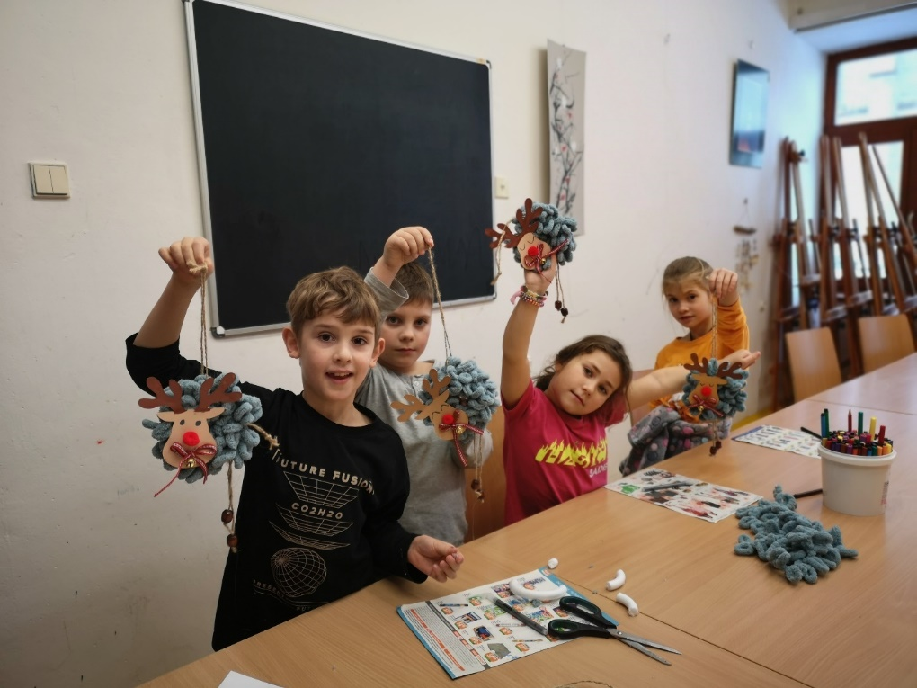
Vánoční dílny a Týmová spolupráce pro základní školy
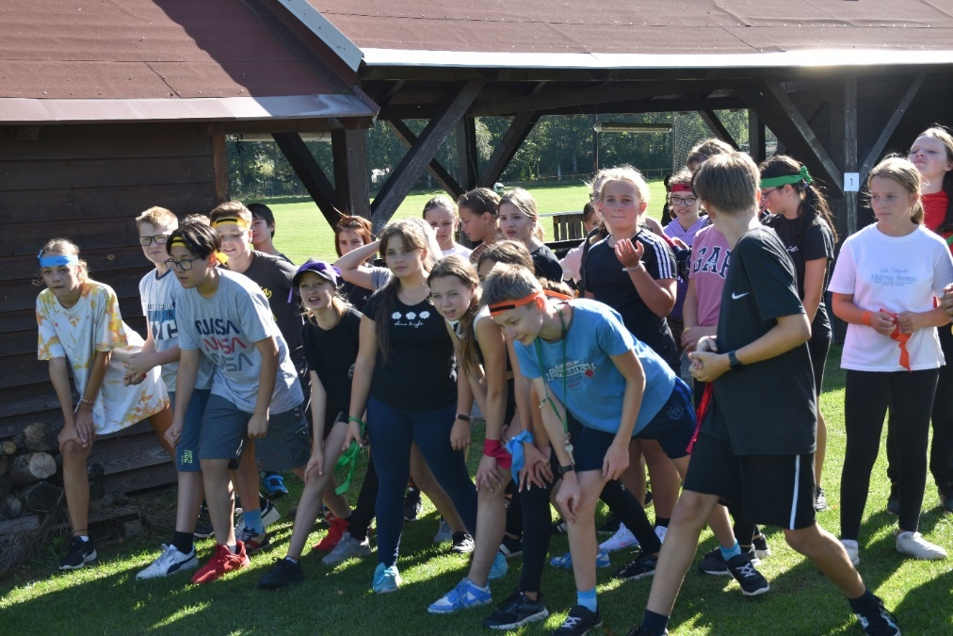

2.5 Soutěže
Sportovní soutěže jsou organizovány po linii Asociace školních sportovních klubů.
Vzhledem k tomu, že asociace nemá dostatek peněz, počet soutěží pro základní
a střední školy se zmenšuje. Dalším důvodem úbytku sportovních soutěží je nezájem žáků o prezentaci školy v oblasti sportu. Před deseti lety jsme organizovali 22 soutěží a letošní školní rok AŠSK vyhlásila pouze 12 sportovních soutěží. Od září 2024 budeme po domluvě s učiteli škol v Poličce a vedoucím AŠSK za poličskou oblast provádět organizační změnu.

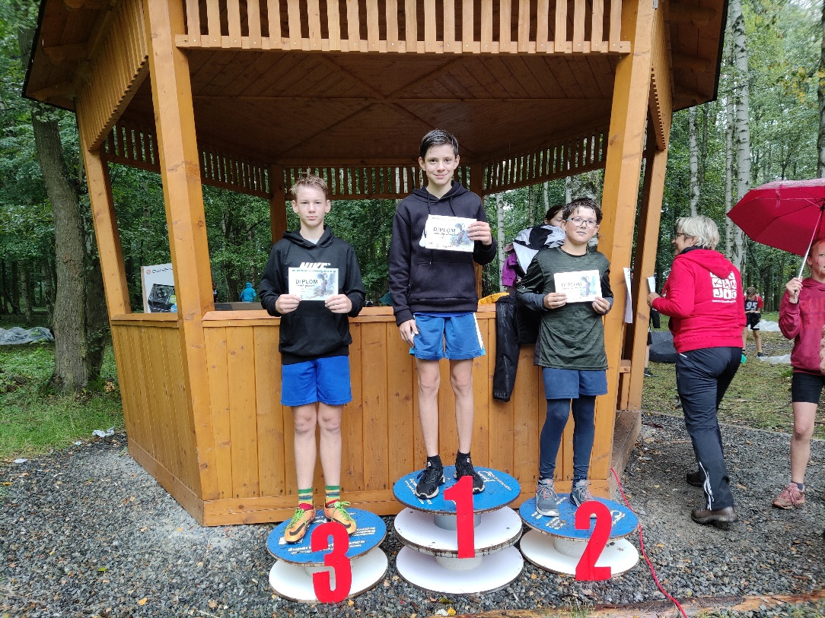
Přespolní běh v Liboháji

2.6 Prázdninová táborová činnost
Celkový počet táborníků letošním školním roce je 310. Což je o 75 dětí víc jak vloni.

 | tábor | termín | dní | místo | počet dětí
1. | Příměstský tábor s Alenou | 15.7.- 19.7. | 5 | Mozaika | 27
2 | Příměstský tábor s gymnastikou | 1.7.-5.7. | 5 | Mozaika | 19
3. | Příměstský tábor s Hankou | 8.7.-12.7. | 7 | Mozaika | 28
4. | Příměstský tábor s kopanou | 8.7.- 12.7. | 5 | Mozaika | 29
5. | Příměstský tábor Mrňouskové | 22.7.- 26.7. | 5 | Mozaika | 26
6. | Příměstský tábor sportovní | 22.7. -26.7. | 5 | Mozaika | 31
7. | Vodácký tábor-Jesle na vodě | 30.6.- 5.7. | 6 | Orava | 24
8 | Vodácký tábor-Jesle na vodě II. | 14.-19.7. | 6 | Orava | 15
9. | Příměstský tábor s Pájou | 19.8.-23.8. | 5 | Jedlová | 33
10. | Poznávací zájezd | 7.8. – 11.8. | 7 | Česká Kanada | 41
11. | Dámy v sedle | 30.6.– 5.7. | 6 | Stašov | 6
12. | Dámy v sedle | 14.7. – 19.7. | 6 | Stašov | 6
13. | Jarní příměstský tábor | 11.3.-15.3. | 5 | Mozaika | 19
14. | Příměstský tábor s parkurem | 1.7.-5.7. | 5 | Mozaika | 6

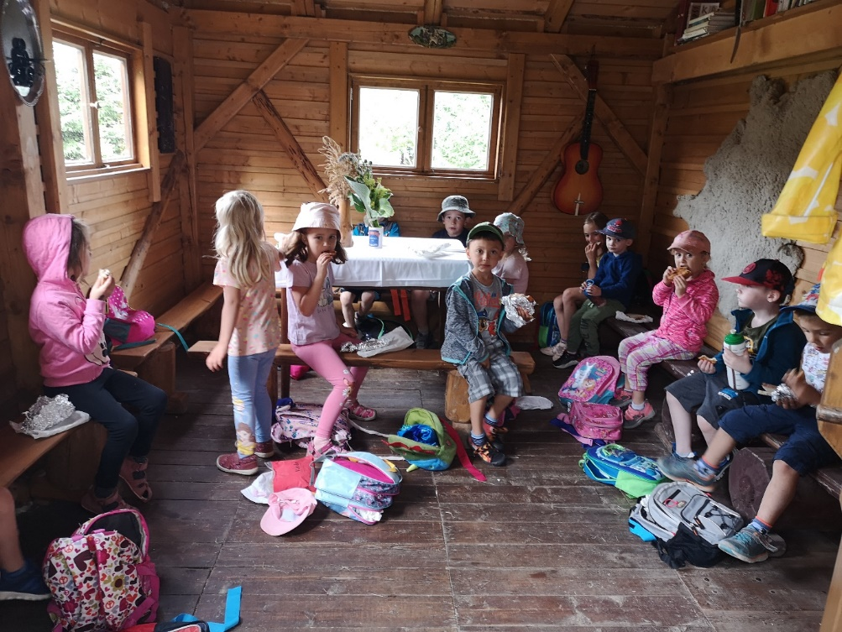
Příměstský tábor Mrňousové
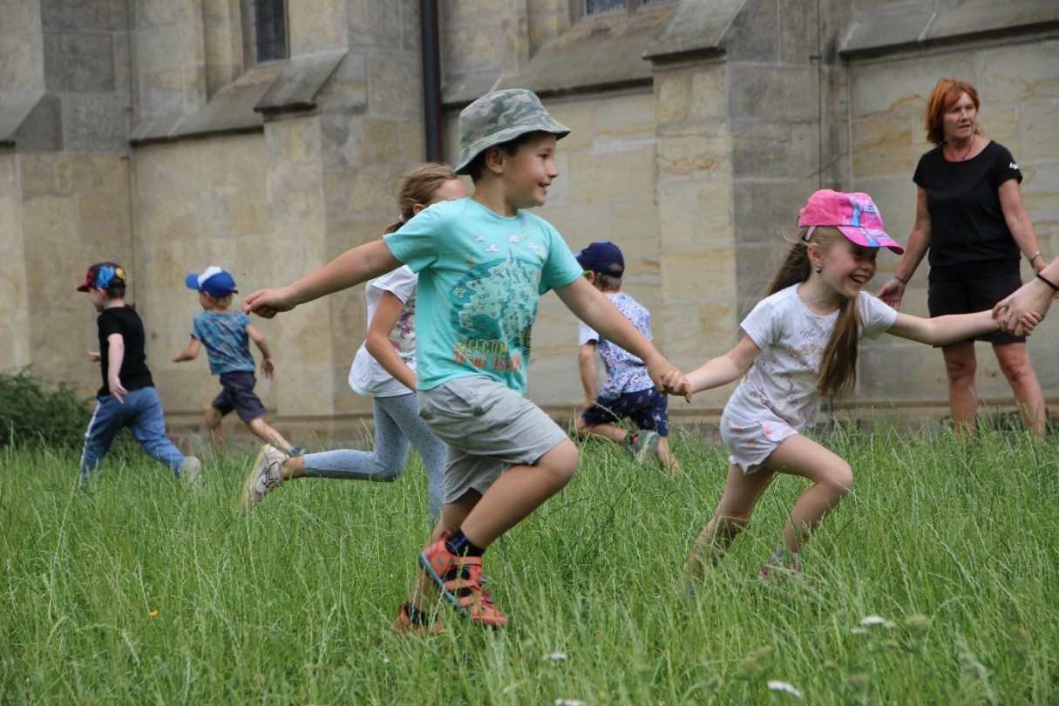
2.7 Dopravní hřiště a dopraví výchova

Dopolední výuka MŠ a ZŠ
měsíc | počet účastníků | počet hodin
září | 501 | 60
říjen | 566 | 70
únor | 398 | 50
březen | 89 | 14
duben | 496 | 58
květen | 518 | 54
červen | 584 | 58
celkem | 3151 | 364

Odpolední provoz DDH s dozorem
měsíc | počet účastníků | počet hodin
září | 243 | 24
říjen | 166 | 27
duben | 487 | 37
květen | 282 | 22
červen | 276 | 26
celkem | 1450 | 136

3. PERSONÁLNÍ OBSAZENÍ
interní zaměstnanci

Bc.Zdeňka Švecová ředitelka
Mgr.Synková Pavla oddělení pravidelné činnosti
Chroustovská Irena,Dis. oddělení pravidelné činnosti
Hejduková Alena, Dis. oddělení příležitostných akcí
Richterová Hana oddělení propagace
Pospíšilová Adéla školní asistentka
Nedělová Dana účetní
Dvořáková Lucie uklízečka

Externí zaměstnanci:
František Zbořil výuka dopravní výchovy
Vlček Štefan výuka dopravní výchovy
Kopecký Roman výuka dopravní výchovy a údržba
Vedoucí zájmových kroužků, kurzů, lektoři akcí.

4. DALŠÍ VZDĚLÁVÁNÍ PEDAGOGŮ

ŠVECOVÁ ZDEŇKA
Změny ve školách a školských zařízeních po novele zákoníku práce
Novela zákona č.563/2004 sb.
Umělá inteligence
Drobničky- hry na stmelení skupiny
Kurz práce s přírodním materiálem
Košíkářské soustředění
Výroba loutek
Jak tvořit pravidla pro „zlobivé“ žáky
Kurz týmové spolupráce
Zážitková pedagogika
Tělocvik hravě a atraktivně

HEJDUKOVÁ ALENA
Osobnostní a sociální výchova
Jak tvořit pravidla pro „zlobivé“ žáky
Kurz týmové spolupráce
Glazury- téma na celý život
Zážitková pedagogika
Drobničky- hry na stmelení skupiny
Tělocvik hravě a atraktivně

SYNKOVÁ PAVLA
Kurz týmové spolupráce
Jóga pro děti
Dětská jóga IV.
Drobné hry pro děti předškolního věku
Sport je hra
Drobničky- hry na stmelení skupiny
Zážitková pedagogika
Tělocvik hravě a atraktivně

CHROUSTOVSKÁ IRENA
Využívání mobilních zařízení ve výuce
Kurz týmové spolupráce
Jak tvořit pravidla pro „zlobivé“ žáky
Drobničky- hry na stmelení skupiny
Zážitková pedagogika
Jak na Canvu

RICHTEROVÁ HANA
Tvorba a střih videa pro sociální sítě
Studium pedagogiky pro pedagogy volného času
Kurz práce s přírodním materiálem
Jak tvořit pravidla pro „zlobivé“ žáky
Drobničky- hry na stmelení skupiny
Zážitková pedagogika
3D tisk
AI technilogie
Jak na Canvu
Praktické rady pro komunikaci s médii

NEDĚLOVÁ DANA
Novela zákona o účetnictví od 1.1.2024
Seminář PAM 39.00
Zákoník práce a jeho specifika ve školství

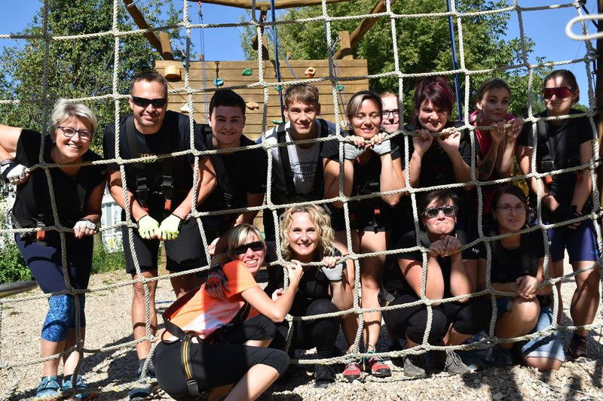

5.FUNDRAISING
Získané granty
Podpora výstavby dětských dopravních hřišť v Pardubickém kraji | 20 000,-
Pardubický kraj pro rodinu - Program D - Podpora aktivního trávení volného času dětí a mládeže | 20 000,-
Vzdělávání, výchova a osvěta v oblasti životního prostředí v Pardubickém kraji pro rok 2024 | 9 380,-
Operační program JAK- 3 monitorovací období | 600 000,-

DĚKUJEME NAŠIM SPONZORŮM A PODPOROVATELŮ:
Insia a.s. a Uniqa pojišťovna, Autoškola Pegas, Kadeřnictví Navrátilová Lenka, CH & B, Bohumír Bárta, KOOS Jimramov, Železářství Andrlík , Dvořák, Kosmetický salon Radka, Nutriadapt, Radost ze sebe, Město Polička, OCUN, Kosmetické a PMU služby, Lucie Nunvářová, Škodák, Pekárna Borová, Tiskárna Polička, ZŠ Na Lukách, Prima Sport, Bylinářství Jukl, Elektro ZAPA, TEMPO Kučerová, Josef Menc, Smejkal Jan ml., AQUA ZOO, Roman Vaněk, INTRATECH.cz, REK plus s.r.o., Květiny pro každý den Lenka Krčilová, Přístav Polička, Martina Švejdová Štaudová, Veronika Novotná, Párty pronájem, Petra Hromádková, TOPCAR WASH.cz, THT, s.r.o., Aleš Stodola, Řeznictví na náměstí, Kejťák s.r.o., Polička, GraSoft s.r.o., Kadeřnictví Barbora Sauerová, I.Agro, Oldřiš a.s., AGRODÍLNA Oldřiš s.r.o., Lenka Rozkošná, WEELLNESS/FITNESS, Mgr. Jitka Rubková, Truhlářství Kulhavý Oldřiš, Agricol s.r.o., TOP Drogerie, Tabák U Kubátů, Magistra Nová lékárna, Enter, PODA a.s., Marcela Hegrová, BIOKRÁMEK, JIP potraviny, Cobra Transport, PIZZA MILANO, MASO UZENINY Polička, a.s., SOŠ a SOU Polička, Michaela Dvořáková Borová, Divadelní klub, Český svaz chovatelů Borová
6. SPOLUPRÁCE S JINÝMI ORGANIZACEMI
Vodácký spolek Neptun, Obec Jedlová, Obec Borová, Český červený kříž Svitavy, Hasiči Borová a Polička, Jezdecký klub Jitřenka, Klub důchodců, Aeroklub Polička, Lesy Města Polička, Střední zdravotnická škola Svitavy, Technické služby Polička, Knihovna, Pontopolis, mateřské, základní a střední školy v ORP, Středisko volného času Česká Třebová, Vysoké Mýto, Žamberk, Ústí nad Orlicí.

7. TECHNICKÉ ZAJIŠTĚNÍ
SVČ Mozaika provozu svoji činnost v budově v centru města, v základní škole v Sádku a Borové. V Jedlové máme svoji klubovnu v domě služeb. Na velkou část kroužků využíváme tělocvičny gymnázia a základní školy Na Lukách a Masarykova. Také využíváme tělocvičnu v Jedlové. Odloučeným pracovištěm je dopravní hřiště na ulici Švermova.
Vybavení pro zájmové kroužky, akce a tábory máme dobré.

8. HOSPODAŘENÍ ZA ROK 2023
POLOŽKA | stav k 1.1.2023 | 31.12.2023
dlouhodobý nehmotný majetek | 67 | 67
oprávky k dlouhodobého nehmotného majetku | -67 | -67
dlouhodobý hmotný majetek | 7 214 | 7 508
oprávky k dlouhodobého hmotného majetku | 4 558 | 4 815
oběžná aktiva | 5 901 | 4 653
zásoby | 41 | 30
pohledávky | 3 | 11,2
finanční majetek | 3 963 | 3 314
přechodné účty aktivní | 1 882 | 1 099
AKTIVA CELKEM | 8 557 | 7 347
majetkové fondy | 2 179 | 2 243
FKSP | 59 | 52
Fond odměn | 60 | 65
fond rezervní | 109 | 262
fond reprodukce majetku | 126 | 164
hospodářský výsledek | 195 | 258
krátkodobé závazky | 1 585 | 1651
přechodné účty pasivní | 22 | 25
PASIVA CELKEM | 8 557 | 7347

9. ZÁVĚR

Věřím, že i nadále bude Mozaika významným centrem pro volnočasové a vzdělávací aktivity v našem městě i okolí.

